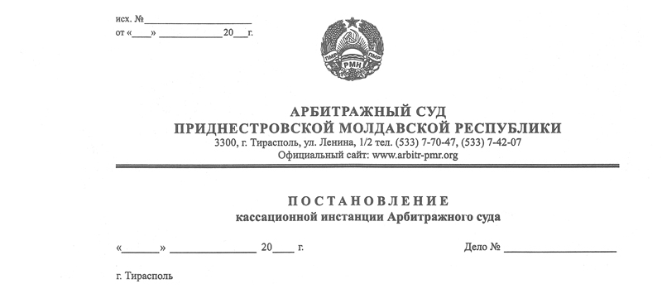

10 декабря 13 158/13-09 к

Суд кассационной инстанции Арбитражного Суда Приднестровской Молдавской Республики в составе заместителя Председателя Арбитражного Суда ПМР Рассказова В.В., при участии в судебном заседании:
ИСТЕЦ (Заявитель)– Щербатый В.С., дов. №01/33 от 01.10.13 г.; Сивак Я.Л.. конкурсный управляющий АОЗТ «Тизар»;
ОТВЕТЧИК (Гос. Орган – налоговая инспекция) – Дарадур С.А., дов. №08-8640 от 15.07.13 г.;
рассмотрев в судебном заседании кассационную жалобу АОЗТ «Тизар», г. Тирасполь, ул. Промышленная, 1 на решение Арбитражного суда от 11 ноября 2013 г., вынесенном в составе судьи Костяновского Е.А. по делу №533/13-03, по заявлению АОЗТ «Тизар» о признании незаконными действия начальника налоговой инспекции города Тирасполя, ул. 25 Октября, 101,

УСТАНОВИЛ:

Решением от 11 ноября 2013 года суд оставил без удовлетворения требования АОЗТ «Тизар» о признании незаконными (противоречащими ст.67 ГК ПМР и статьям 29 и 34 Закона ПМР от 28 ноября 1995 года «О несостоятельности (банкротстве) предприятий» с изменениями, внесенными законами Приднестровской Молдавской Республики от 31 мая 1999 года №164-ЗД; от 10 июля 2002 года №152-ЗИД-III) действий начальника налоговой инспекции по г. Тирасполь по вынесению и выставлению на расчетный счет АОЗТ «Тизар» инкассовых поручений №102558 от 25 декабря 2012 года на 14 624 руб. 83 коп.; №106035 от 15 марта 2013 года на 248 руб. 76 коп.; №107170 от 5 апреля 2013 года на 16 287 руб. 27 коп.; №106805 от 4 апреля 2013 года на 72 128 руб. 23 коп.; №107235 от 12 апреля 2013 года на 580 руб. 42 коп. на бесспорное взыскание земельного налога.
На решение суда АОЗТ «Тизар» подало кассационную жалобу, в которой она просит решение суда отменить и принять новое решение, удовлетворив требования заявителя по следующим основаниям.

В соответствии со ст.15 Закона ПМР «О несостоятельности (банкротстве) предприятий» целью конкурсного производства является удовлетворение требований кредиторов. Правом по распоряжению имуществом, в том числе и расчетным счетом возложены на конкурсного управляющего. Эти полномочия определены статьями 18-20 Закона.
Порядок о соразмерность распределения конкурсной массы определена статьей 29 Закона ПМР «О несостоятельности (банкротстве) предприятий» и статьей 67 ГК ПМР, согласно которым в одну из первых очередей удовлетворяются требования по оплате труда бывшим работникам, а также лицам, занятым в ликвидационном процессе. В последующем погашается кредиторская задолженность пол обязательным платежам в бюджет и внебюджетные фонды, в том числе и образовавшаяся после введения конкурсного производства.
Несмотря на отсутствие средств на расчетном счете, налоговая инспекция потребовала оплатить в первую очередь земельный налог. Конкурсный управляющий отказался выставить инкассовые требования об оплате земельного налога, а налоговый орган в лице его начальника самостоятельно в нарушение статей 18-20 Закона ПМР «О несостоятельности (банкротстве) предприятий» выставил на расчетный счет инкассовые требования (поручения) о принудительной оплате налога.
Представитель налоговой инспекции по г. Тирасполю с доводами кассационной жалобы не согласился и считает, что выставить инкассовые поручения является обязанностью налоговой инспекции, если налоговые платежи не были уплачены в установленные сроки. Представитель также подтвердил свою позицию по данному спору изложенную в ранее представленном отзыве.
Изучив материалы дела, заслушав пояснения лиц, участвующих в деле, суд кассационной инстанции, приходит к выводу об отсутствии оснований для отмены или изменения решения суда первой инстанции по следующим основаниям.
АОЗТ «Тизар»на основании статьи 2 Закона ПМР «Об основах налоговой системы в ПМР» является плательщиком налогов и на него статьей 9 Закона возложена обязанность своевременно и в полном размере уплачивать налоги с предоставлением в обслуживающий банк в установленные для уплаты налогов сроки платежных поручений на перечисление налоговых платежей независимо от наличия средств на текущем счете в рублях ПМР.
Обязанности налогоплательщика возникают у юридических и физических лиц при наличии у них объекта налогообложения и по основаниям, установленным законодательными актами.
Суд первой инстанции правильно применил нормы налогового законодательства и обоснованно пришел к выводу, что налоговые и иные обязательные платежи, обязанность по уплате которых возникла после открытия конкурсного производства, относятся к расходам связанным с продолжением функционирования организации-должника и покрываются из конкурсной массы вне очереди и подлежат уплате в порядке, установленном налоговым законодательством.
Ссылки заявителя на статьи 18-20, 29 Закона ПМР «О несостоятельности (банкротстве) предприятий» как на основание уплаты налогов в определенной очередности являются необоснованными, так как Закон устанавливает очередность уплаты налоговых и иных обязательных платежей, задолженность по которым возникла до признания предприятия банкротом и открытия конкурсного производства.
Текущие налоговые и иные обязательные платежи подлежат уплате в соответствии с вышеуказанными нормами налогового законодательства в первоочередном порядке.
На основании изложенного следует признать законными и обоснованными действия начальника налоговой инспекции города Тирасполя по выставлению на расчетный счет АОЗТ «Тизар» инкассовых поручений на бесспорное взыскание земельного налога.
Следовательно суд первой инстанции правильно отказал в удовлетворении требований АОЗТ «Тизар» и его решение следует оставить в силу.
Руководствуясь пунктом 1 статьи 151, статьей 153 Арбитражного процессуального кодекса Приднестровской Молдавской Республики, суд кассационной инстанции Арбитражного Суда

ПОСТАНОВИЛ:

Кассационную жалобу АОЗТ «Тизар» оставить без удовлетворения, а решение суда от 11 ноября 2013 года по делу №533/13-06 без изменения.
Постановление вступает в законную силу со дня его принятия.

Заместитель Председателя
Арбитражного суда В.В. Рассказов

